Техническая информация о местности и карте

"ПО ЮБИЛЕЙНЫМ ПОЛЯМ-2026"

03 мая 2026 п. Солотча

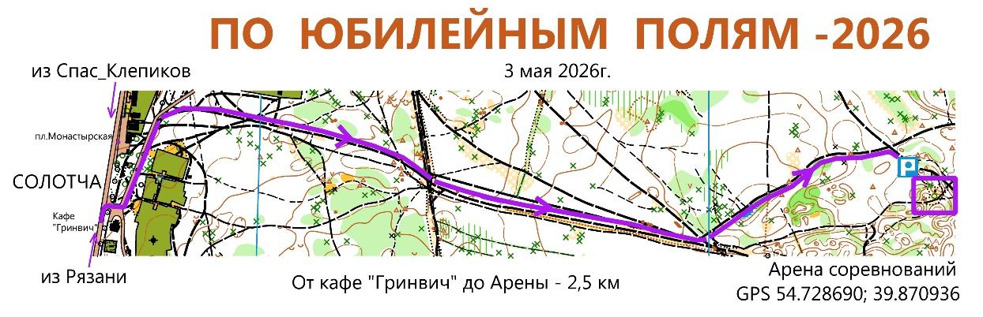

Местность: слабопересеченная, локально насыщена мелкими формами рельефа с перепадами высоты на склоне до 6 м. Сильно развитая сеть троп и дорог. Грунт песчаный. Лес - в основном зрелый сосновый с включениями сосновых посадок различного возраста. Сравнительно небольшое количество старых вырубок. Залесенность - 90%. В районе в настоящее время идут выборочные вырубки. Район сухой на всей территории.
Проходимость в целом средняя, в силу зимних погодных условий - много поваленных деревьев (в основном – сосны длиной до 20-30 м). Некоторые микрообъекты завалены упавшими ветками деревьев (сосен). Все полевые дороги в районе соревнований не имеют сквозного проезда на транспорте.
Опасное место: полевая дорога Солотча - Полково с небольшим движением.
Карта: Масштаб: 1:7500, сечение 2,5 м. Негерметизированная, формат А4, вертикальная, ориентирована на север по вертикальному обрезу. Печать на лазерном принтере в Центре рекламы и печати «Колорит».
Легенды впечатаны на лицевой стороне карты в левом верхнем ее углу. Особенность карты: на карте в центральной части нанесены две цифры 8 и 5 (размер цифры 98х65мм). Ширина образующей цифр 11…12мм. Поле цифр чистое, белого цвета. Контуры цифр-линия малинового цвета шириной 0,3мм. В отдельных местах на поле цифр оставлены круги диаметром 12 мм с отражением участка местности и объекта на котором стоит контрольный пункт. Дополнительные легенды перед стартом не выдаются.
Пакеты можно взять в стартовом коридоре.
Точка начала ориентирования (ТНО) обозначена на карте треугольником со стороной 14 мм. Расстояние от технического старта до точки начала ориентирования 40 метров. Расстояние от последнего КП100 до финиша- 80 метров.
Границы района: с запада–асфальтированное шоссе Рязань-Солотча-Спас-Клепики и п.Солотча, с востока–асфальтированное шоссе Рязань – Спас-Клепики, с юга и севера –ограничений нет.
Система отметки. Соревнования проводятся в соответствии с действующими правилами вида спорта «Спортивное ориентирование», утвержденными приказом Министерства спорта Российской Федерации от 3 мая 2017 года № 403 (далее – Правила).
Используется система электронной отметки SPORTident. Станции работают в бесконтактном режиме (кроме финишной), возможно использование чипов SI-Air. Деревянная планка со станцией отметки системы SPORTident и компостером закреплена на колышках в горизонтальном положении рядом с ориентиром. Знак КП размещается под планкой. Используются антивандальные тросики. Компостер используется в случае отказа станции SPORTident.
Спортивная дисциплина - кросс-выбор. Вариант А. Для всех возрастных категорий задано определенное количество КП, на которых необходимо отметиться участникам соревнований. В районе спортивных соревнований устанавливается больше контрольных пунктов (КП), чем то количество, которое спортсмену нужно взять. Результат спортсмена определяется по времени, затраченному на взятие количества КП, указанного для его возрастной категории. Прохождение (взятие) конкретного КП засчитывается только один раз.
Контрольное время для всех возрастных категорий – 90 минут.
Для участников всех возрастных категорий (кроме OPEN, Ж65, МЖ75 и МЖ80) задано первое КП, с которого начинается взятие всех КП. Для всех категорий последний КП обязательный – КП100. Он входит в количество КП, которые должны взять участники.
Дополнительное условие – необходимо взять не менее двух КП, расположенных на белом поле цифр.
При нарушении четырех требований:
1.Начало ориентирования не с указанного КП (кроме OPEN, Ж65, МЖ75, МЖ80);
2.Недобор количества КП;
3.Отсутствие отметки КП100;
4.Количество взятых КП, расположенных на поле цифр, менее двух
- результат участника аннулируется.
Первый КП каждого участника определяется его возрастной категорией в соответствии с вывешенной таблицей «Порядок старта и параметры трасс». Линия, соединяющая точку начала ориентирования и первое КП на карте отсутствует.
Аварийный азимут (АА-270) – на запад до п.Солотча (больница). Далее (2,5 км) по полевой дороге Солотча-Полково и маркировке до центра соревнований Телефон организаторов (телефон спасения): 8 910 908-39-79. Все участники соревнований должны иметь компас любой модели и часы. Желательно, мобильный телефон (обязательно для возрастных категорий OPEN с введенным номером организаторов). Телефон организаторов (телефон спасения) 8 910 908-39-79 и аварийный азимут АА-270 напечатаны на лицевой стороне карты.
Маркированный участок – от технического старта до точки начала ориентирования (пункт «К») - 40 метров. Маркированный участок - от последнего КП100 до финиша - 80 метров.

Регламент соревнований:
● Начало регистрации участников: 09:00 – 10:30 (строго).
● В 10:30 регистрация участников прекращается и после открытия не возобновляется.
● Построение участников, открытие соревнований, торжественная часть: 10:30-11:10 час.
● Соревнования по спортивному ориентированию:11:30-13:30 час. Старты участников группами по
забегам в соответствии с таблицей «Порядок старта и параметры трасс», Приложение 1.

●Торжественное закрытие мероприятия: 14:00 (может быть изменено в зависимости от обработки результатов).

Судейская бригада:

1.Главный судья – Шустиков В.М.,ССВК
2.Главный секретарь – Чернова В.И.,ССВК
3.Заместитель главного судьи по СТО – Корнеев В.А.,ССВК
4.Заместитель главного судьи по информационным технологиям – Тарасов А.С.,ССВК
6.Старший судья трассы – Соколов В.Г., ССIК
7.Старший судья трассы – Сконников И.С.,ССIК
8.Судья трассы – Лазарев И.В.,ССIIк
10.Инспектор трасс – Чернов Ю.И.,ССВК

Приложение 1
«…ПО ЮБИЛЕЙНЫМ ПОЛЯМ…» п. Солотча - 03 мая 2026 г.
ПОРЯДОК СТАРТА И ПАРАМЕТРЫ ТРАСС
На местности установлено 25 контрольных пунктов
№  забега | Время старта | Возрастная  категория | Обязательное  количество  КП | Обязательные КП |  | Примерная  длина, км
 |  |  |  | первый | последний | Примерная  длина, км
I | 11:30 | ЖВ | 15 | 54 | 100 | 4,5
 |  | Ж55 | 11 | 51 | 100 | 3,2
 |  | Ж80 | 5 | нет | 100 | 1,5
 |  | М55 | 15 | 34 | 100 | 4,6
 |  | М80 | 7 | нет | 100 | 1,8
II | 11:40 | Ж35 | 13 | 52 | 100 | 4,4
 |  | Ж45 | 12 | 43 | 100 | 3,9
 |  | Ж70 | 6 | нет | 100 | 1,6
 |  | М35 | 20 | 49 | 100 | 5,7
 |  | М70 | 9 | нет | 100 | 2,5
III | 11:50 | МВ | 20 | 39 | 100 | 6,1
 |  | М45 | 17 | 34 | 100 | 5,3
 |  | М65 | 13 | 50 | 100 | 4,0
 |  | Ж65 | 9 | нет | 100 | 2,5
IV | 12:00 | OPEN | 7 | нет | 100 | 1,8
Внимание! На КП100 обязательная отметка в последнюю очередь, перед финишем.
Приложение 2
Схема условного изображения поля спортивной карты с цифрами 85.
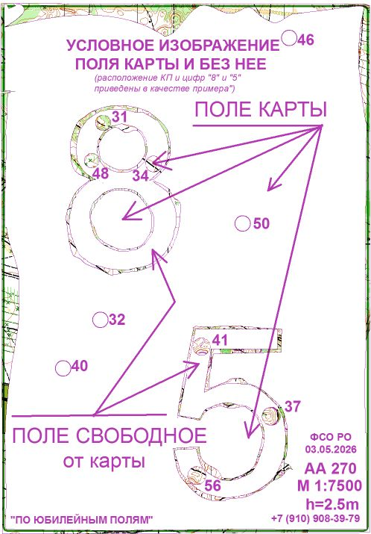

Мы рады принять Ваши пожертвования на организацию и проведение соревнований.

